湖北文理学院

毕业设计（论文）任务书

毕业论文题目 | 基于Apollo的多障碍物场景下路径规划算法实现
学 生 姓 名 | 廖嘉旺
学 号 | 2022117117
所 在 学 院 | 计算机工程学院
所 学 专 业 | 计算机科学与技术
班 级 | 计科2211
指 导 教 师 | 孙成娇

年 月 日

课题研究的内容与意义

研究背景
自动驾驶技术经过近年来的快速发展，已逐步进入道路测试与商业化落地阶段。路径规划作为自动驾驶系统的核心模块，直接影响车辆的行驶安全与通行效率。在实际城市道路中，车辆常面临机动车、行人、非机动车等动态障碍物与施工区域、违停车辆等静态障碍物交织的复杂场景，障碍物数量多、分布密集、运动状态多变，对规划算法的实时性和决策能力提出了很高的要求。百度Apollo作为主流的开源自动驾驶平台，其Planning模块采用基于凸优化的路径规划方法，具备较好的工程实践基础^{[1]}，但在多障碍物密集场景下仍存在ST边界构建保守、Path Decider决策阻塞、场景切换滞后等问题^{[2,3]}，制约了车辆的通行效率。
百度Apollo作为全球领先的开源自动驾驶平台，提供了完整的感知、预测、规划、控制技术栈^{[1]}，其Planning模块采用了基于凸优化的路径规划方法，具有较强的理论基础和工程实践价值。然而，Apollo现有的规划算法在多障碍物密集场景下仍存在一定的局限性^{[2,3]}，如ST（时空）边界构建时的保守性、Path Decider决策模块的阻塞问题、以及Scenario场景切换的滞后性等。

研究意义
本课题针对上述问题，深入分析Apollo Planning模块的算法架构与实现机制，识别其在多障碍物场景下的性能瓶颈，并提出基于动态权重的多障碍物ST边界优化算法。改进算法在Apollo平台上实现并通过仿真实验验证，与原有算法进行对比分析。研究成果可为自动驾驶系统在复杂城市环境中的路径规划提供技术参考，提升车辆面对密集障碍物时的通行效率与安全性。

课题国内外研究现状

国外研究现状
自动驾驶路径规划技术经过多年发展，已形成了多种成熟的算法体系：
图搜索方法：以A、Dijkstra算法为代表的图搜索方法是最早应用于路径规划的经典算法。Dolgov等人在2010年提出的Hybrid A算法^{[4]}，将连续状态空间的搜索与离散图搜索相结合，能够生成满足车辆运动学约束的可行路径，被广泛应用于自动驾驶的全局路径规划和泊车场景^{[5]}。该算法在Apollo的Open Space Planner中得到了实际应用^{[1]}。
采样规划方法：快速探索随机树（RRT）和概率路线图（PRM）等采样方法在高维状态空间中表现出色。Werling等人在2010年提出的基于Frenet坐标系的轨迹规划方法^{[6]}，通过在参考线的横向和纵向进行独立采样，生成候选轨迹集合并进行评估筛选^{[7]}，这一思想被Apollo的Lattice Planner所采用^{[1]}。该方法能够灵活处理各种道路场景，但在多障碍物密集场景下面临组合爆炸的问题。
凸优化方法：基于二次规划（QP）和序列凸优化的方法在近年来得到了广泛关注^{[8]}。这类方法将路径规划问题建模为带约束的优化问题，通过求解器高效求解。Apollo的EM Planner采用了路径QP优化和速度QP优化的两阶段方法，能够生成平滑且满足约束的轨迹^{[1]}。
学习型方法：近年来，基于深度学习和强化学习的端到端规划方法受到了学术界的广泛关注^{[9,10]}。这类方法直接从传感器数据到控制指令进行端到端学习，具有较强的场景泛化能力。然而，由于其决策过程的不可解释性和安全性验证困难，目前在工业界的实际应用仍然有限。
多障碍物处理：在多障碍物场景处理方面，动态窗口法（DWA）和速度障碍法（Velocity Obstacle）是两种经典方法。DWA通过在速度空间进行采样和评估来选择最优速度指令；速度障碍法则通过构建障碍物在速度空间的投影来实现避障。这些方法为多障碍物场景下的实时避障提供了理论基础。

国内研究现状
国内自动驾驶技术近年来发展迅速，以百度Apollo、小马智行、文远知行、华为等为代表的企业在自动驾驶规划控制领域取得了显著进展。
Apollo平台研究：作为国内最具影响力的开源自动驾驶平台，Apollo已被国内众多高校和企业用于研究和开发^{[11]}。相关研究主要集中在以下几个方面：一是对Apollo规划模块的源码分析和算法解读^{[12]}；二是针对特定场景（如泊车、高速公路、城市道路）的算法优化^{[13]}；三是Apollo平台与其他仿真工具的集成应用^{[14]}。
多障碍物场景研究：国内学者在多障碍物场景下的路径规划研究方面也取得了一定进展^{[15]}。主要研究方向包括：基于时空走廊的轨迹规划方法，通过构建安全通道来简化多障碍物约束处理^{[16]}；基于深度强化学习的决策规划方法，利用神经网络学习复杂场景下的决策策略^{[9]}；以及基于模型预测控制（MPC）的轨迹跟踪方法，实现路径规划与运动控制的协同优化^{[5]}。

研究空白与切入点
尽管现有研究已取得了丰富成果，但仍存在以下研究空白：
ST边界优化不足：Apollo现有的Speed Bounds Decider在多障碍物场景下，ST边界容易发生重叠，导致速度规划过于保守，影响通行效率；
障碍物交互建模有限：现有方法多采用独立处理各障碍物的方式，缺乏对障碍物间交互关系的有效建模；
本课题将针对上述问题，提出基于动态权重的多障碍物ST边界优化方法，以提升Apollo Planning模块在多障碍物场景下的性能表现。

研究内容
本课题的研究内容主要包括以下四个方面：
（1）Apollo Planning模块深入分析
首先对Apollo Planning模块的整体架构进行深入分析，理解其设计理念和实现机制。重点研究内容包括：Routing模块与Planning模块的数据交互机制，理解参考线的生成和传递过程；Planning模块的组件初始化流程、Dependency Injector依赖注入机制、以及Scenario/Stage/Task的管理架构；核心规划算法（EM Planner、Lattice Planner、Hybrid A*）的实现细节和适用场景。
（2）多障碍物场景问题识别
通过源码分析和仿真实验，系统识别Apollo现有算法在多障碍物场景下的具体问题：Path Decider在多障碍物阻塞场景下频繁触发STOP或Nudge决策，导致通行效率低下；Speed Bounds Decider构建的ST边界在多障碍物场景下容易重叠，速度规划结果过于保守；Scenario场景切换存在滞后，无法及时响应复杂多变的交通状况。
（3）改进算法设计与实现
针对识别出的问题，设计基于动态权重的多障碍物ST边界优化算法：引入障碍物威胁度评估机制，根据障碍物与自车的相对距离、相对速度、运动趋势等因素计算动态权重；优化ST边界的构建逻辑，采用分层处理策略，优先处理高威胁障碍物，减少边界重叠；在Apollo平台上实现改进算法，确保与现有系统架构的兼容性。
（4）算法验证与对比分析
设计多组仿真实验场景，对改进算法进行验证：构建包含多种障碍物类型和数量的测试场景；定义评价指标，包括规划耗时、轨迹平滑度、安全余量、停车次数等；与Apollo原有算法进行对比，分析改进效果。

研究方法及技术途经

技术途径
本课题的技术路线如下：
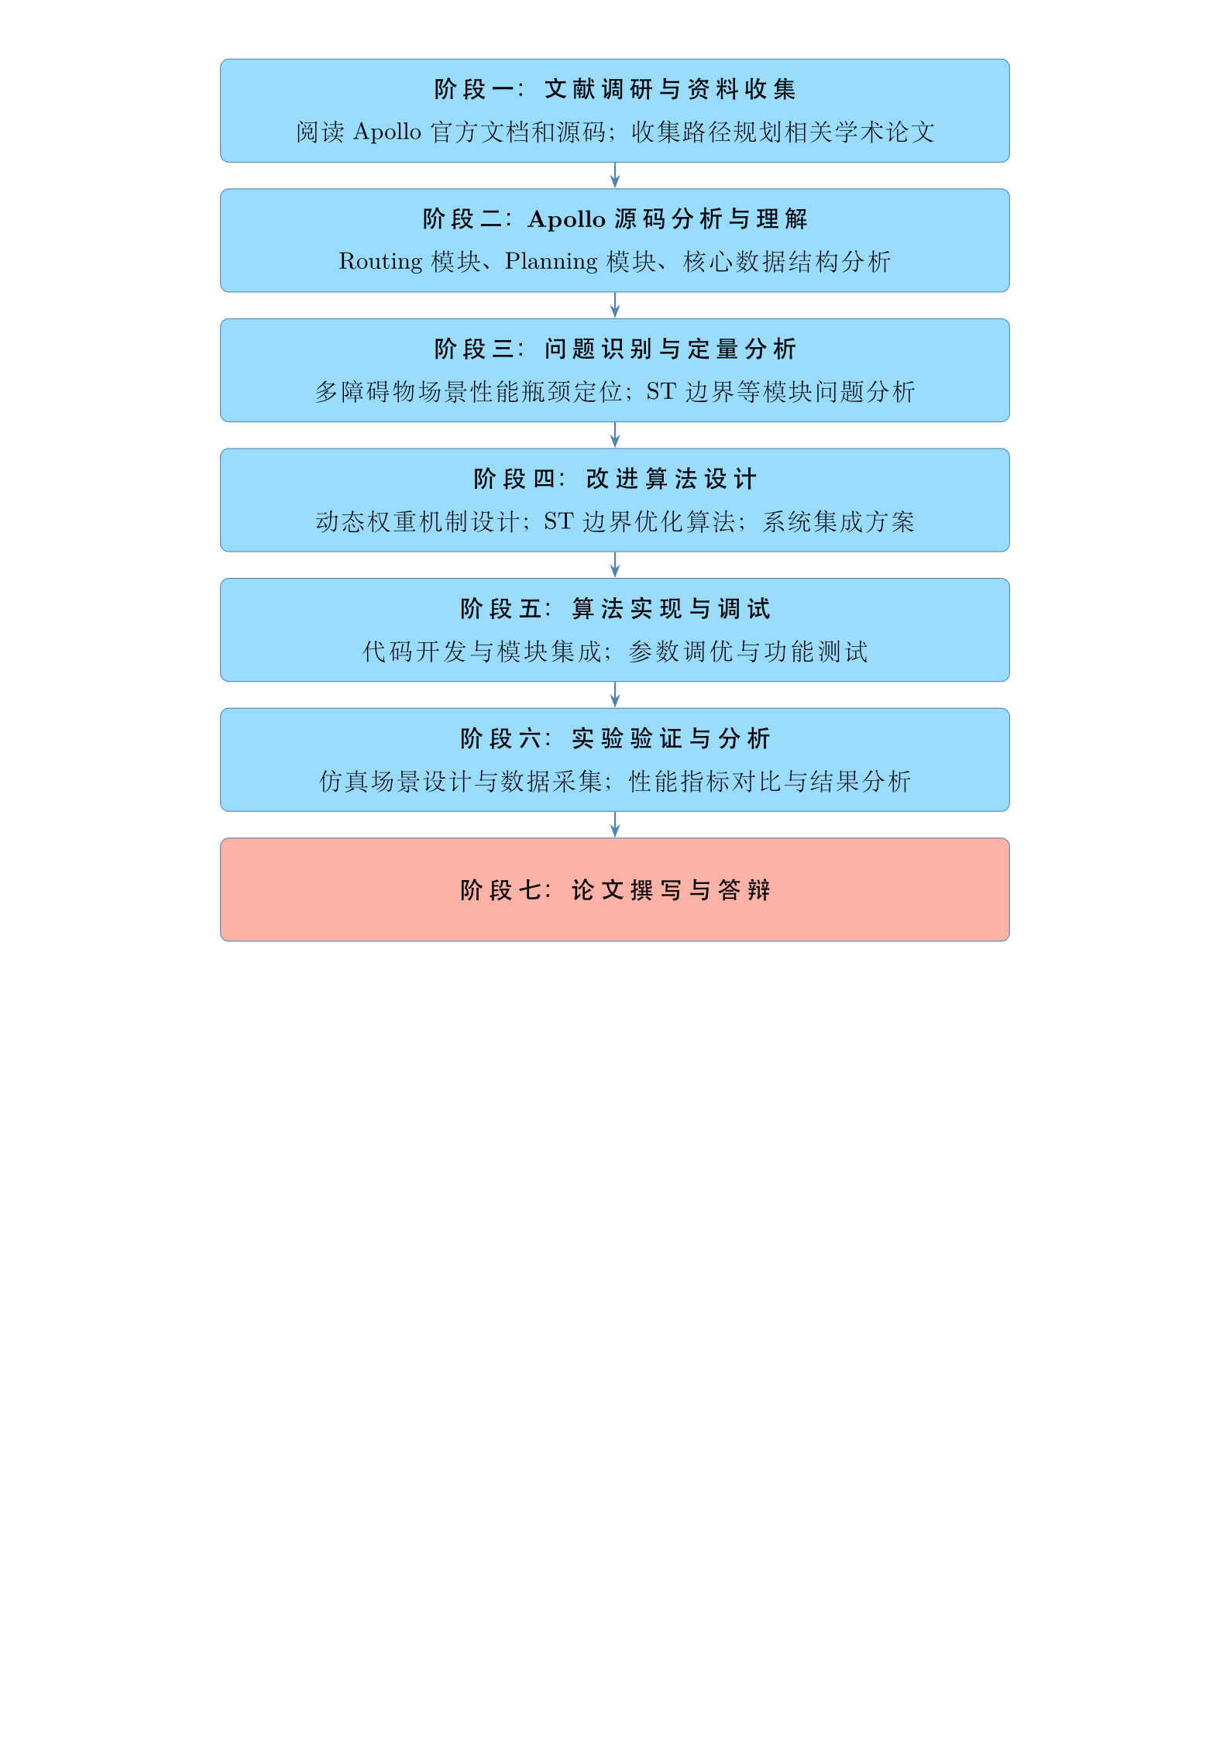
图 1技术路线图

系统架构
改进后的系统架构如下所示：
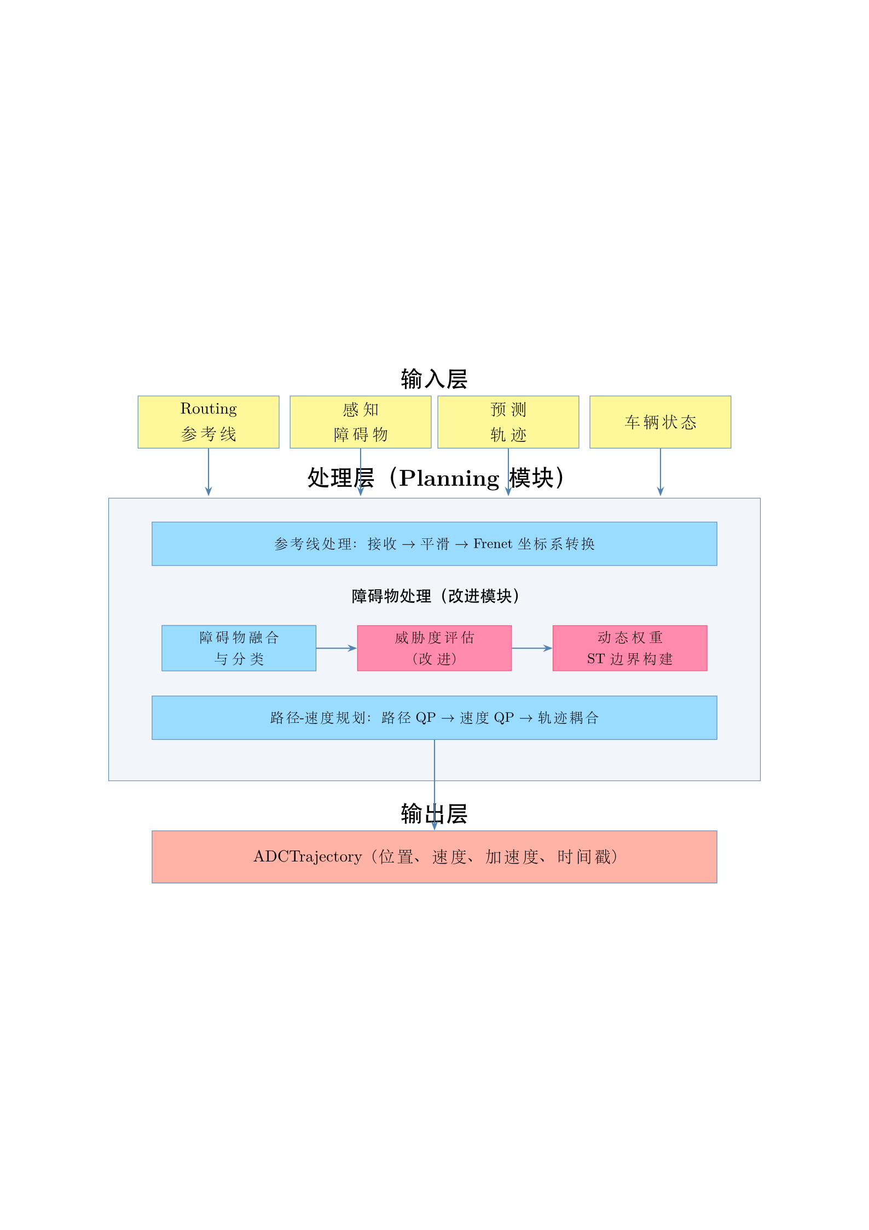
图 2 改进后系统架构图

系统框图
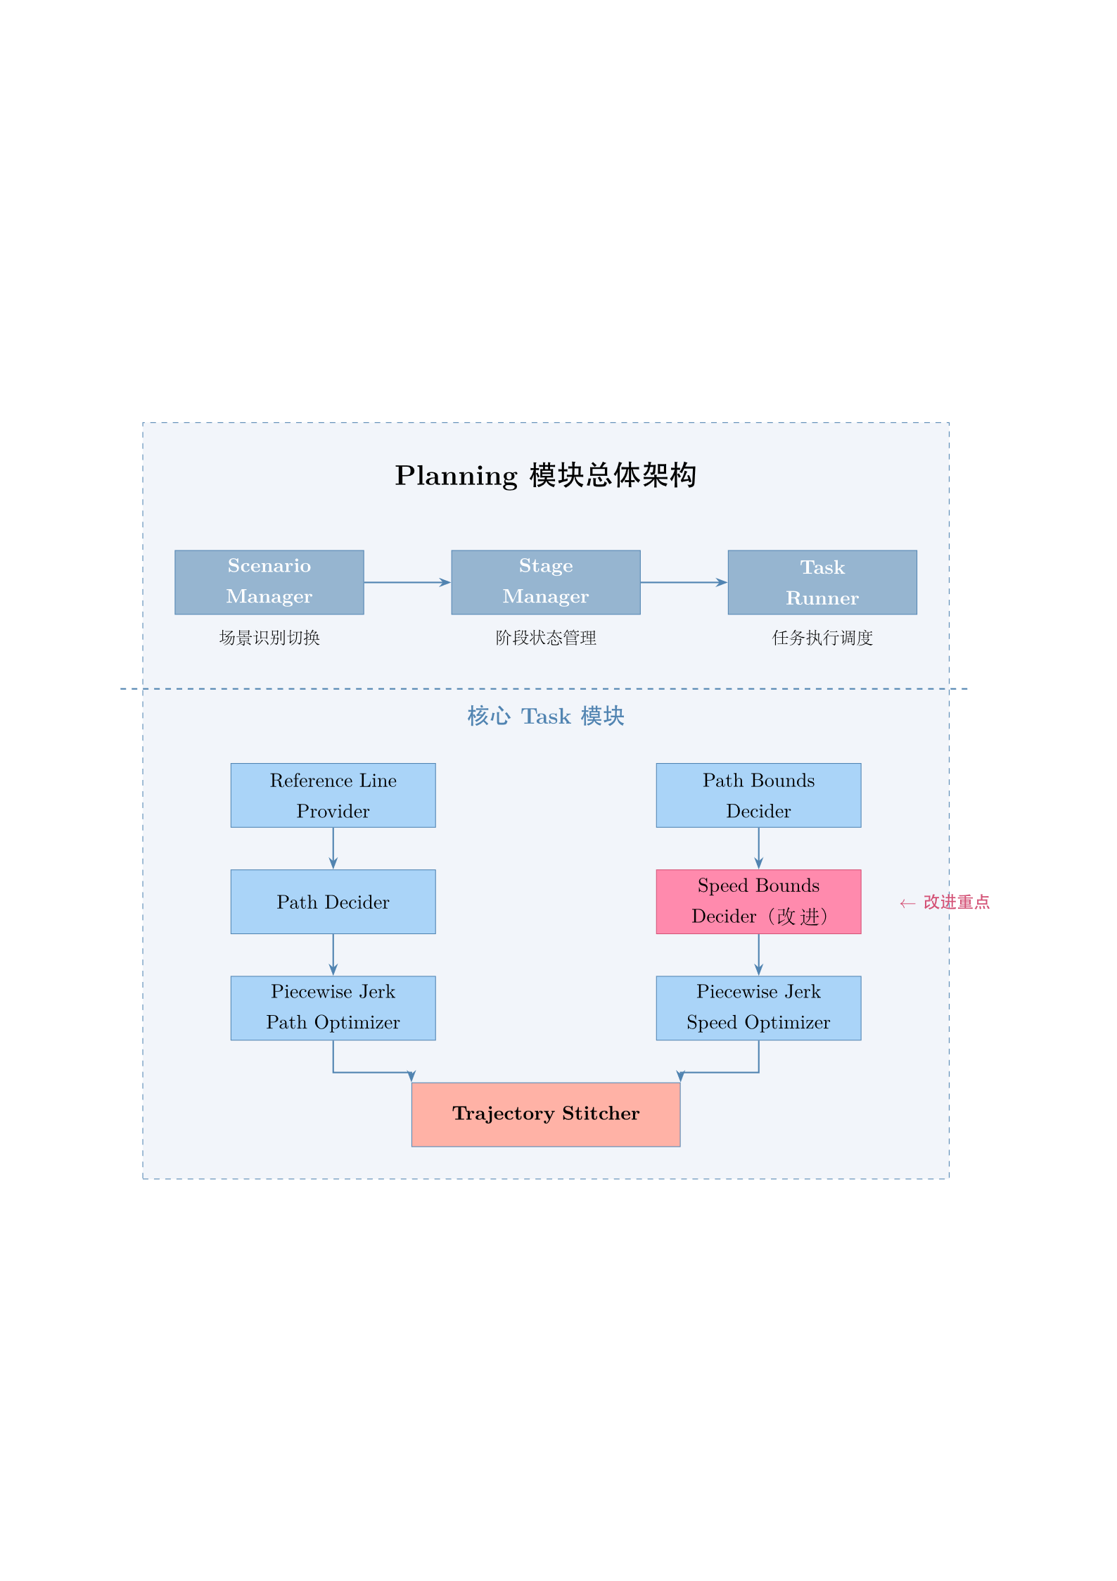
图 3 Planning 模块总体架构图

实施计划
工作进度安排：
上学期：
第18周 查阅资料写开题报告，收集有关文献
下学期：
第1～2周 开始编写相关程序
第3周 准备开题报告答辩
第4周 开题报告答辩
第5～6周 继续完成相关程序的编写，并为撰写毕业论文做准备
第7周 开始撰写毕业论文
第8～9周 根据查阅的资料对毕业论文进行修改
第10～11周 把毕业论文交给指导老师检查，然后进行修改
第12～13周 对毕业论文进行浏览，查漏补缺
第14周 系统验收；对论文进行修改并定稿；准备论文答辩
第15周 论文答辩。

参考文献
[1] 百度APOLLO团队. Apollo Planning README[EB/OL]. [2025-11-26]. https://github.com/ApolloAuto/apollo/blob/master/modules/planning/planning_component/README_cn.md.
[2] KESSLER T, ESTERLE K, KNOLL A. Mixed-Integer Motion Planning on German Roads Within the Apollo Driving Stack[J]. IEEE Transactions on Intelligent Vehicles, 2023, 8(1): 851-867.
[3] LI H, DE CRISTOFARO F, ORUCEVIC F, et al. Quantitative Analysis of the Impact of Baidu Apollo Parameterization on Trajectory Planning in a Critical Scenario[J]. Transportation Research Procedia, 2023, 73: 102-109.
[4] DOLGOV D, THRUN S, MONTEMERLO M, 等. Path Planning for Autonomous Vehicles in Unknown Semi-structured Environments[J]. The International Journal of Robotics Research, 2010, 29(5): 485-501.
[5] 于蕾艳, 侯泽宇, 蔡永鹏, 等. 智能算法优化的泊车路径规划及跟踪控制方法[J]. 江苏大学学报（自然科学版）, 2025, 46(6): 621-630.
[6] WERLING M, ZIEGLER J, KAMMEL S, 等. Optimal trajectory generation for dynamic street scenarios in a Frenét Frame[C]//2010 IEEE International Conference on Robotics and Automation. 2010: 987-993.
[7] ZHANG D, ZHAO J, JIAO X. Trajectory planning of autonomous vehicle based on Frenét frame system[C]//2021 China Automation Congress (CAC). 2021: 7973-7977.
[8] SUN Y, REN D, LIAN S, 等. Robust Path Planner for Autonomous Vehicles on Roads With Large Curvature[J]. IEEE Robotics and Automation Letters, 2022, 7(2): 2503-2510.
[9] 李安然, 潘芋燕, 徐震林, 等. 基于Transformer的智能网联车辆预测性运动规划[J]. 华南理工大学学报（自然科学版）, 2025.
[10] 计洁, 牛润新, 余彪, 等. 端到端自动驾驶：从技术演进到未来挑战[J]. 吉林大学学报（工学版）, 2025.
[11] 郑竹安, 朱乃宣, 谢双健. 基于百度Apollo平台的高校自动驾驶教学创新[J]. 汽车实用技术, 2025, 50(20): 134-138.
[12] LI H, MAKKAPATI V P, WAN L, et al. Validation of Automated Driving Function Based on the Apollo Platform: A Milestone for Simulation with Vehicle-in-the-Loop Testbed[J]. Vehicles, 2023, 5(2): 718-731.
[13] 汪先伟. 面向城市工况的自动驾驶运动规划方法研究[D]. 南京信息工程大学, 2025.
[14] PESNOT-LEROUSSEAU J, SUMMERFIELD C. Quo vadis, planning?[J]. BEHAVIORAL AND BRAIN SCIENCES, 2024, 47.
[15] 孙钦葆. 复杂道路环境下智能车辆横纵向避障问题研究[D]. 燕山大学, 2025.
[16] 杨秀建, 冯旭磊, 张生斌, 等. 基于时空走廊的非结构化环境智能车辆轨迹规划[J]. 汽车工程, 2025, 47(7): 1357-1368.

指导教师审核意见：

指导教师签名：

